Мовознавчий квест

«Пригоди в країні Словограй»

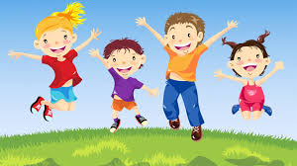

Вихователь ГПД:
Тютюнник Юлія Михайлівна

Мовознавчий квест «Пригоди в країні Словограй»
Мета: поглибити знання здобувачів освіти відомостями про рідну мову, показати її красу і багатство; перевірити вміння вихованців практично застосовувати знання , здобуті на уроках української мови; розвивати логічне й образне мислення, увагу, спостережливість, усне мовлення, кмітливість, творчі здібності, удосконалювати вміння працювати в команді; виховувати відповідальність, лідерські якості, колективізм, прагнення до самовдосконалення; плекати любов і повагу до рідної мови, прагнення вивчати її, досліджувати і збагачувати.

Обладнання: вишиті рушники, ілюстрації, маршрутні листи, конверти із завданнями, відеоролики.

Учасники: учні початкових класів.
Місце проведення: приміщення школи.
Тривалість: 4о хвилин
Методичний коментар. Квест (від англ. quest — пошук) — жанр інтелектуально-логічних ігор. Гра полягає в розгадуванні різноманітних загадок, пошуку відповідей на запитання, виконанні завдань. Мовознавчий квест проводиться як позакласний захід для учнів одного віку. Керівник гри заздалегідь ознайомлює учасників із правилами. До проведення мовознавчого квесту долучаються й інші педагоги та працівники школи ( бібліотекар, технічний персонал), яким потрібно дати чіткі інструкції щодо їхніх функцій. Учителем розробляються маршрути так, щоб не допустити скупчення дітей в одному місці.

Правила проведення. У визначений час учні збираються в одному місці, об’єднуються в команди й отримують маршрутні листи. Виконуючи завдання, команди діють згідно інструкції. Переможницею стає команда, яка першою дійде до фінішу. Команди відзначаються призовими місцями, грамотами.

Хід гри
І. Організаційна частина.
Вихователь. Дорогі друзі! Ми раді вас сьогодні вітати на святі. Нагода — 21 лютого, Міжнародний день рідної мови.

Ведучий 1: Свято сьогодні у нас незвичайне.
Хай буде воно урочисте, повчальне.
Пригадайте найщиріше слово,
Щоб заграла веселково наша рідна мова!
Ведучий 2: Дорогі друзі! Ми раді вас сьогодні вітати на святі, присвяченому Міжнародному Дню рідної мови.

Ведучий 1: Загинули б люди, повірте, без мови,
Бо як же вони спілкуватись могли?
Якби говорити не вміли, й читати,
То дикі б, печерні ще й досі були.

Ведучий 2: Моя мово! Мово невмируща!
Нездоланна в просторі віків,
Ти потрібна нам, як хліб насущний,
Як дарунок вічний прабатьків.

Ведучий 1: Мова, наша мова,
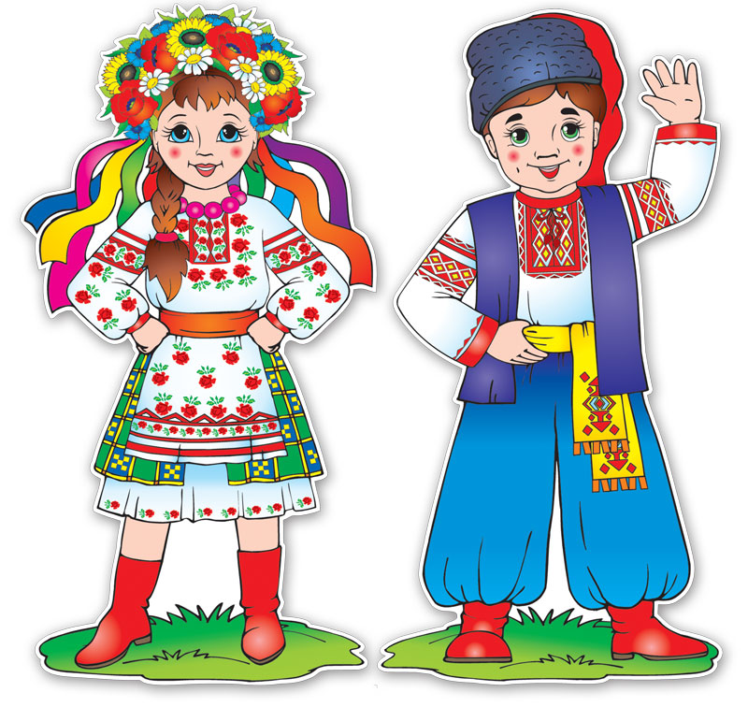
Мова кольорова,
В ній гроза травнева
Й тиша вечорова.

Ведучий 2: Мова, наша мова –
Літ минулих повість,
Вічно юна мудрість,
Сива наша совість.

Ведучий 1: Я без тебе, мово,
Без зерна полова,
Соняшник без сонця,
Без птахів діброва.

Ведучий 2: Мова – державна перлина,
Нею завжди дорожіть,
Без мови немає країни,
Мову, як матір любіть.

Ведучий 1. Рідною прийнято вважати мову нації, мову предків, яка пов’язує людину з її народом, з попередніми поколіннями, їхніми духовними надбаннями.
Ведучий 2. Мова! А що таке мова? Найбільше й найдорожче добро в кожного народу – це його мова, в яку народ вкладає своє давнє життя, і розум, і досвід, і почуття.

Ведучий 1: 21 лютого- це один із тих днів, коли кожен має змогу відчути себе частиною великого, гордого, нескореного народу, посіяти у своєму серці хоча б одну зернину любові до рідної мови. Це свято об’єднує українців у одну велику дружну сім’ю. Тож звертаємося до вас сьогодні мовою землі вашої, мовою матері вашої, народу українського мовою.

1. Слово вихователя.
Багата і барвиста мова українського народу. Мова - то краса нашого життя, наше майбутнє. Рідне слово - невмируще джерело, з якого ми пізнаємо навколишній світ, свою родину, свій народ. Пам'ятаймо завжди про це, бережімо, плекаймо, збагачуймо, примножуймо красу рідної мови.
Сьогоднішній день ми присвячуємо її величності УКРАЇНСЬКІЙ мові, щоб ще раз підкреслити, що слово є справжнім дивом, великим і прекрасним.
Сьогодні на святі присутні учні - представники всіх класів початкової школи. Вони – шанувальники української мови, ті, хто любить, поважає і найкраще знає рідне слово, прагне повсякчас удосконалювати свої знання.
Пропоную вам, діти, здійснити нині цікаву мандрівку лабіринтами країни Словограй, де ви повинні будете продемонструвати нам свої знання з мови, довести свою першість і здобути право називатися знавцями української мови.
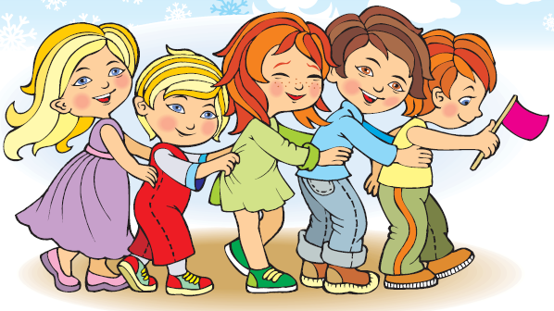
Ведучий 2: (Повідомлення правил гри). Прошу представників кожної команди отримати маршрутні листи, де вказано всі зупинки. Максимальна кількість балів, яку можна отримати на кожній зупинці – 12.
А тепер починаймо! Хай щастя перемоги випаде тому, хто краще знає українську мову!
ІІ. Проведення гри
Зупинка «Алфавітна»
Кабінет 1 класу (підказка у маршрутному листі: «Кабінет, в якому читають …
Цю найпершу в школі книжку
Знає будь-який школяр.
До усіх книжок доріжку
Прокладає наш … (Буквар)

Гра «За алфавітом» (1 слово-3 бали)
Учитель вивішує таблицю з алфавітом, роздає картки з цифрами. Кожна цифра відповідає порядкові, місцю букви в алфавіті: а — 1, б — 2, в — 3, г — 4, д — 5, і т.д. Потрібно записати всі слова буквами.
Матеріал для гри:
- 2, 23, 20, 31, 14 (буряк);
- 3, 6, 5, 16, 11, 5, 32 (ведмідь);
- 3, 23, 15, 10, 26, 31 (вулиця);
- 5, 10, 3, 1, 17 (диван);

Гра« Хто більше» (1 слово-0,5 б.)
Написати якомога більше слів з букв слова «жайворонок », «акваріум»
- жайворонок (вкрай, ворон, жар, корова, корона, край, кран, кров, на, нова, нора, рак, район, рано, ранок);
- акваріум (мак, кава, міра, кара, мука, рама, ріка, віра, кір, рука, крам, вік);

Зупинка «Казкова»
Бібліотека (підказка у маршрутному листі: «Це той храм, де завжди зберігається людська мудрість. В давнину її називали « гімн життя», «аптека для душі»)

Вікторина «Чарівний кошик»( 1 казка- 1 бал)
- У моєму кошику знаходяться речі з казок. Я буду по черзі діставати якусь річ, а ви говоритимете, в якій казці вона зустрічається:
яйце – «Курочка ряба»,
солома – «Солом’яний бичок»,
пір’я – «Кривенька качечка»,
колосок – «Колосок»,
рукавиця – «Рукавичка»,
ріпа – «Ріпка»,
глечик – «Лисиця та Журавель»,
риба – «Лисичка – сестричка та Вовк - панібрат»,
весло – «Івасик Телесик»,
борошно – «Колобок»,
горошина – «Котогорошко»,
фарба – «Фарбовании Лис».

Зупинка «Спритна»
Спортзал (підказка у маршрутному листі:
Ту завжди рух – стрибки, пробіжки.
Тут м’яч летить у сітку, ціль.
Драбини, трос тут є, доріжки .
Тут кріпне м’яз і никне біль.
Гра «Запам’ятай за 1 хвилину»
Часто нам доводиться швидко діставати потрібну інформацію.А тому ми маємо вміти щвидко читати й писати.
У даній таблиці записано 25 слів. Ви повинні прочитати їх протягом 1 хвилини і записати всі слова, що запам’ятали, протягом 1 хвилини. ( Два слова- 1 бал)
Київ пам’ять зерно народ поле
Україна совість весна Карпати лось
Дніпро день читання мова учень
Миколаїв пісня сім’я вишиванка Іванівка
Оленка щука майор Василько школа
Гра «Скоромовка»

Ходить квочка коло кілочка,
Водить діток, дрібних квіток.

Фірма ферму будувала.
Фірмі фарби було мало.

Зупинка «Мовне асорті»
(Підказка у маршрутному листі: «Кабінет, в якому навчається троє хлопчиків і п’ять дівчаток»

Дати як можна більше відповідей на запитання.
- Державна мова України / українська/.
- Назвіть головні члени речення / підмет та присудок/.
- Як називаються літери, що записані у певному порядку? / алфавіт/
- Скільки букв в українському алфавіті? (33)
- Скільки голосних в українській мові? (6)
- Скільки звуків у слові «кущ»?(4)
- Яка буква в українській мові не має відповідного звуку? (Ь)
- Як називається збірник віршів Шевченка?(Кобзар)
- Що то за пані у білім жупані?
Дружить з рогачами, горщиками, казанами
В роті в неї смакота. Що ж за пані то така? / Піч/.
-У вінку зеленолистім, у червоному намисті
Видивляється у воду на свою хорошу вроду. / калина/ .
- В нас однакові ім’я. Відгадай: хто брат, хто я?
Я кажу : «З дерев лечу». Каже брат: « По пошті шлю» / лист/.
- Біла рілля, чорне насіння, хто вміє - той посіє, хто знає - відгадає. / письмо/ .
- Що можна бачити з заплющеними очима? /Сон/.
- Завжди в роті , а не проковтнеш. / язик, зуби/ .
- Ходить по городу, великого роду,
Ноги, як лопати, а сліду не знати. / гуси/.
- Що воно за штука, що день і ніч стука?/серце/.

Зупинка «Мовні перлинки»
(Підказка у маршрутному листі: «Кабінет, в якому навчаються третьокласники»

Завдання. Скласти і записати із слів прислів’я ( 1прислів’я-5 балів).
Письменний бачить поночі більше, як неписьменний вдень.
Добрим словом мур проб’єш, а лихим – у двері не ввійдеш.
Мудрим ніхто не вродився, а навчився.
Умій сказати, умій і промовчати.
Не кажи не знаю, а кажи навчуся.
Слово – не горобець, вилетить – не впіймаєш.
Зупинка «Кмітлива»
Підказка у маршрутному листі:
Комп’ютери тут, ноутбуки.
Тут усього потроху вчать.
Із файлом працювать без муки
Та інформацію шукать.

Гра «Нове слово»
Скласти з даних слів нове слово таким чином: взяти з першого слова звук і позначити його буквою, з другого — другий, із третього — третій, із четвертого — четвертий.

Матеріали для гри (на комп’ютерах):
● зір, ліс, бір, марка, рамка (зірка);
● мало, дим, сир (мир);
● молоко, вікно, тісто, карта, озеро (місто);
● пара, перо, він, мама, канал (пенал);
● заєць, лис, ломи, собака (зима);
● звір, лось, шишка, лини, корито (зошит);
● рука, нема, рада, сади, насос, фабрика, записка (редиска);
● лава, лин, бамбук, молодий, батон (лимон);
● лак. колос, наша, диван (лоша);
● молот, сито, ваше, каша (миша);
● тато, вхід, прізвище, ребро (тхір);
● кіно, дід, кашка, ліжко, думка (кішка);
Зупинка «Кулінарна»
Їдальня (підказка у маршрутному листі: «Є вона у кожній школі —
І в близькій, і в дальній,
їжі всякої доволі
В кожній є… (їдальні)
Гра «Варю, варю борщик» ( за кожну правильну відповідь-1бал).
Покласти до каструлі всі потрібні інгредієнти для борщу (картопля, буряк, цибуля, капуста, морква, помідор, м’ясо, олія, часник, томатна паста, перець)
Зупинка « Шифрувальна »
Кабінет математики (підказка у маршрутному листі:
Співають цифри тут сонети
І морщать думанням чоло.
Тут рахувати вчать предмети,
Шукать, що буде чи було.
Розв’язати граматичні приклади
1) СОН+ТИН+ЦЕ – Н – ТИ = сонце
2) КІТ+НИ З+ГАЙ – З - ІТ – Й= книга
3) ГОЛ+РОМА+ХА – МАЛА= горох
4) МРІЙ+ ОВЕС+РІКА-РІЙ-ЕС-РІК=мова
Зупинка «Творча»
Скласти пазли та розфарбувати розмальовки.
Ведучий. Ну, що ж… Усі зупинки квесту пройдено. Пора підводити підсумки.
V. Підсумки заходу.
Підсумки гри. Визначення та нагородження переможців.
Заключне слово вчителя.
Усе минає, а слово залишається. Слово залишається і несе крізь час голос людської душі. Тож хай живе, переживає століття й покоління найбільше диво – рідна мова!
Бережімо, шануймо, любімо, вивчаймо рідну мову – це невмирущий голос України!
Ведучий: Щастя, добра, нових здобутків в ім’я України!
Ведуча: До побачення, дорогі наші шанувальники рідного слова! До нових зустрічей!

Маршрутний лист

№ | Назва зупинки | Команди
 |  | КОЗАЧАТА | КАЛИНКА
1 | Алфавітна
2 | Казкова
3 | Спритна
4 | Мовне асорті
5 | Мовні перлинки
6 | Кмітлива
7 | Кулінарна
8 | Шифрувальна
9. | Творча
 | ВСЬОГО:

Маршрутний лист

№ | Назва зупинки | Кабінет ( підказка)
1 | Алфавітна | Кабінет, в якому читають  Цю найпершу в школі книжку  Знає будь-який школяр.  До усіх книжок доріжку  Прокладає наш …
2 | Казкова | Це той храм, де завжди зберігається людська мудрість. В давнину її називали « гімн життя», «аптека для душі»
3 | Спритна | Ту завжди рух – стрибки, пробіжки.  Тут м’яч летить у сітку, ціль.  Драбини, трос тут є, доріжки .  Тут кріпне м’яз і никне біль.
4 | Мовне асорті | Кабінет, в якому навчається троє хлопчиків і п’ять дівчаток
5 | Мовні перлинки | Кабінет, в якому навчаються третьокласники
6 | Кмітлива | Комп’ютери тут, ноутбуки.  Тут усього потроху вчать.  Із файлом працювать без муки  Та інформацію шукать.
7 | Кулінарна | «Є вона у кожній школі —  І в близькій, і в дальній,  їжі всякої доволі  В кожній є…
8 | Шифрувальна | Співають цифри тут сонети  І морщать думанням чоло.  Тут рахувати вчать предмети,  Шукать, що буде чи було.
9. | Творча | Кабінет, в якому навчаються випускники початкової школи

